# 贯彻落实中央八项规定精神，习近平总书记阐明要旨

中央党的建设工作领导小组近日召开会议指出，党中央决定，自2025年全国两会后至7月在全党开展深入贯彻中央八项规定精神学习教育。

党的十八大以来，以习近平同志为核心的党中央从制定和落实中央八项规定开局破题，坚持自上而下、以上率下，解决了新形势下作风建设抓什么、怎么抓的问题。

在全党扎实开展深入贯彻中央八项规定精神学习教育之际，让我们一起重温金句，学习习近平总书记围绕加强党的作风建设发表的一系列重要论述。

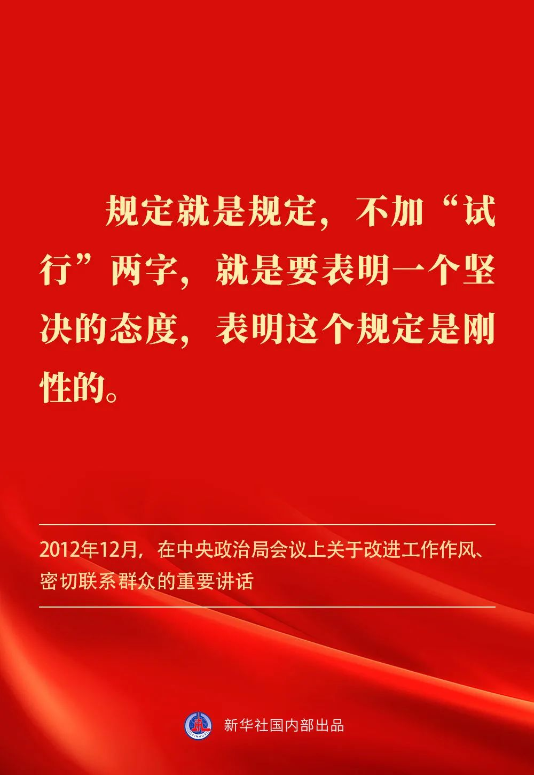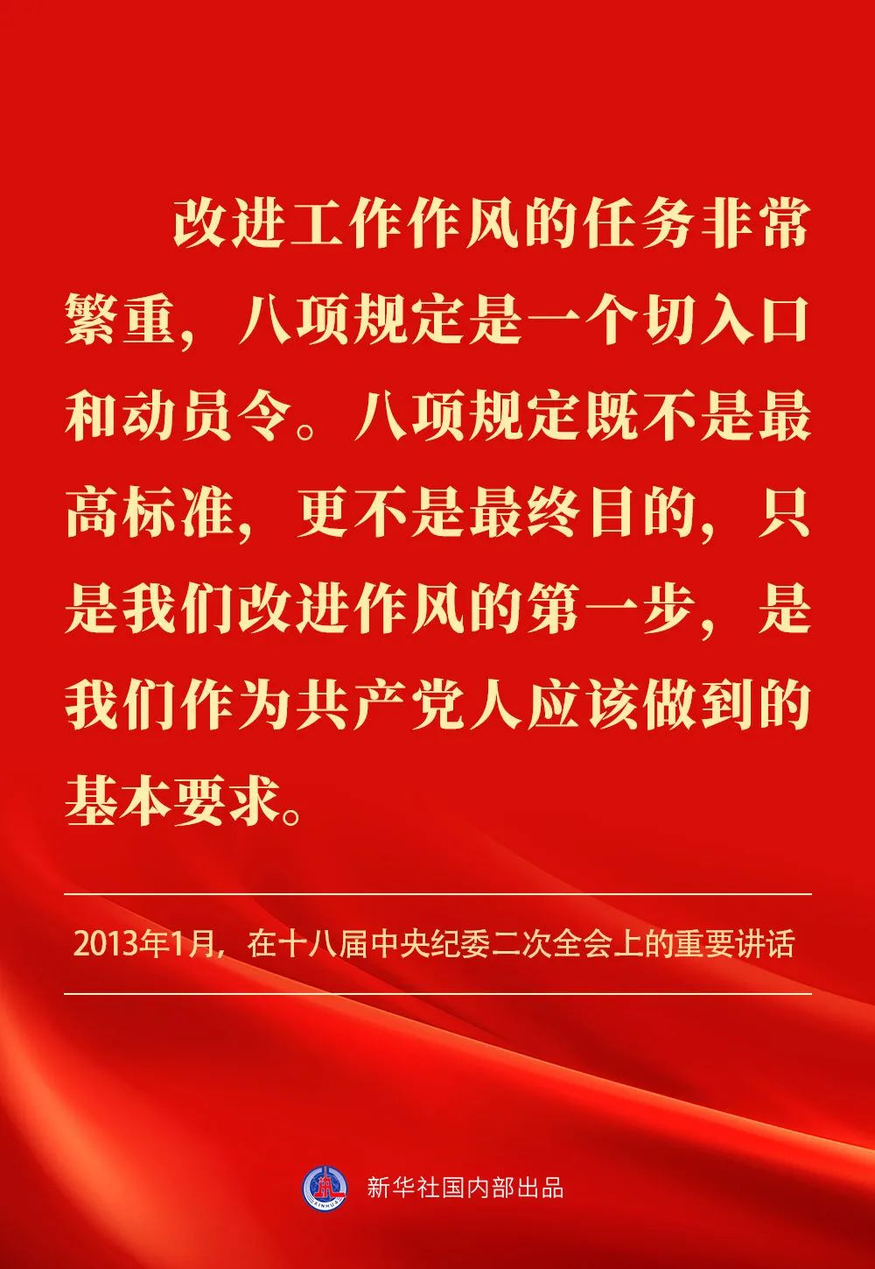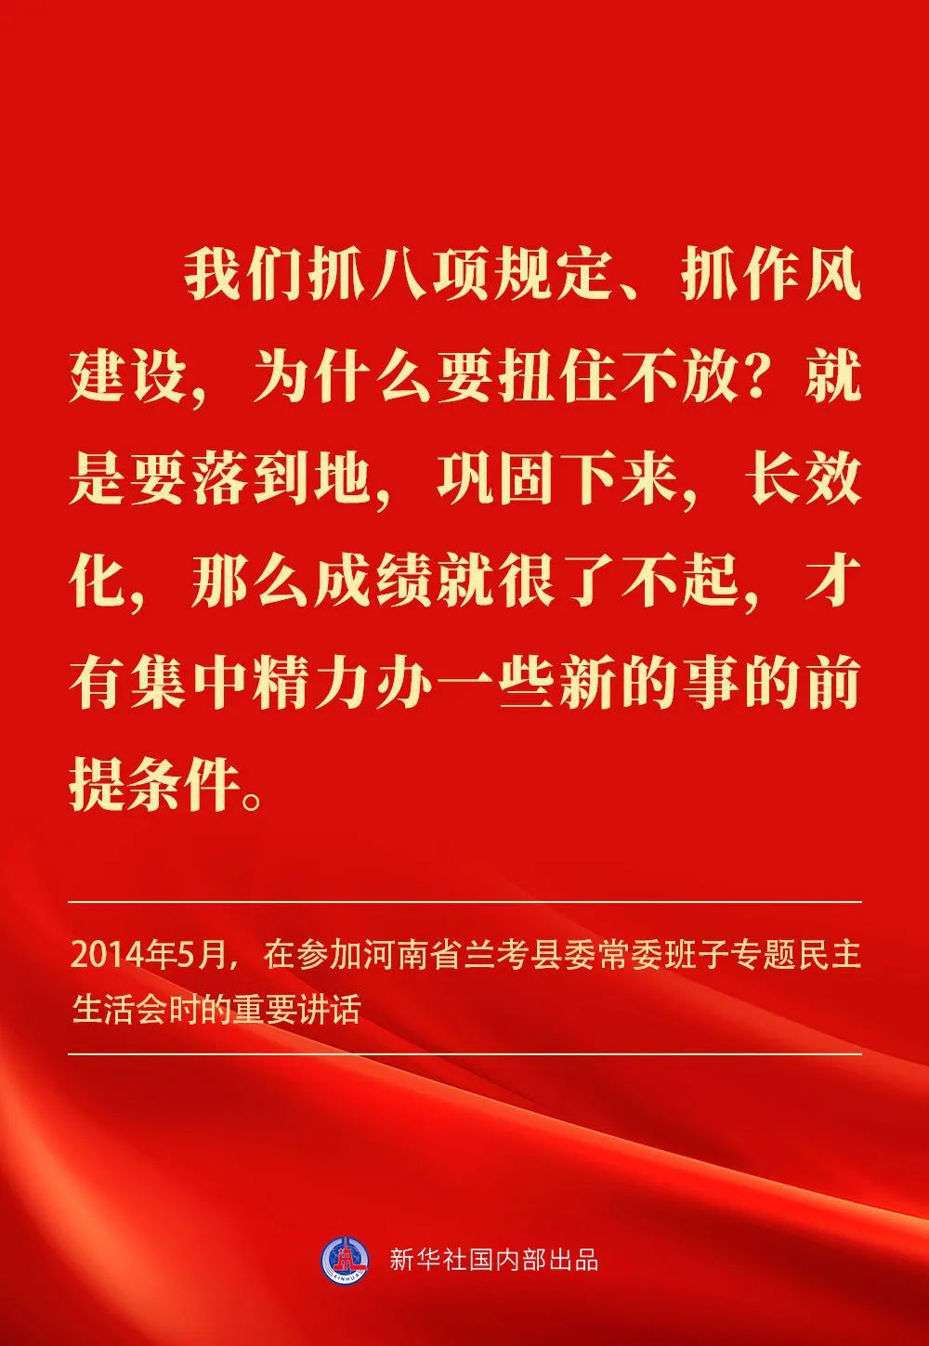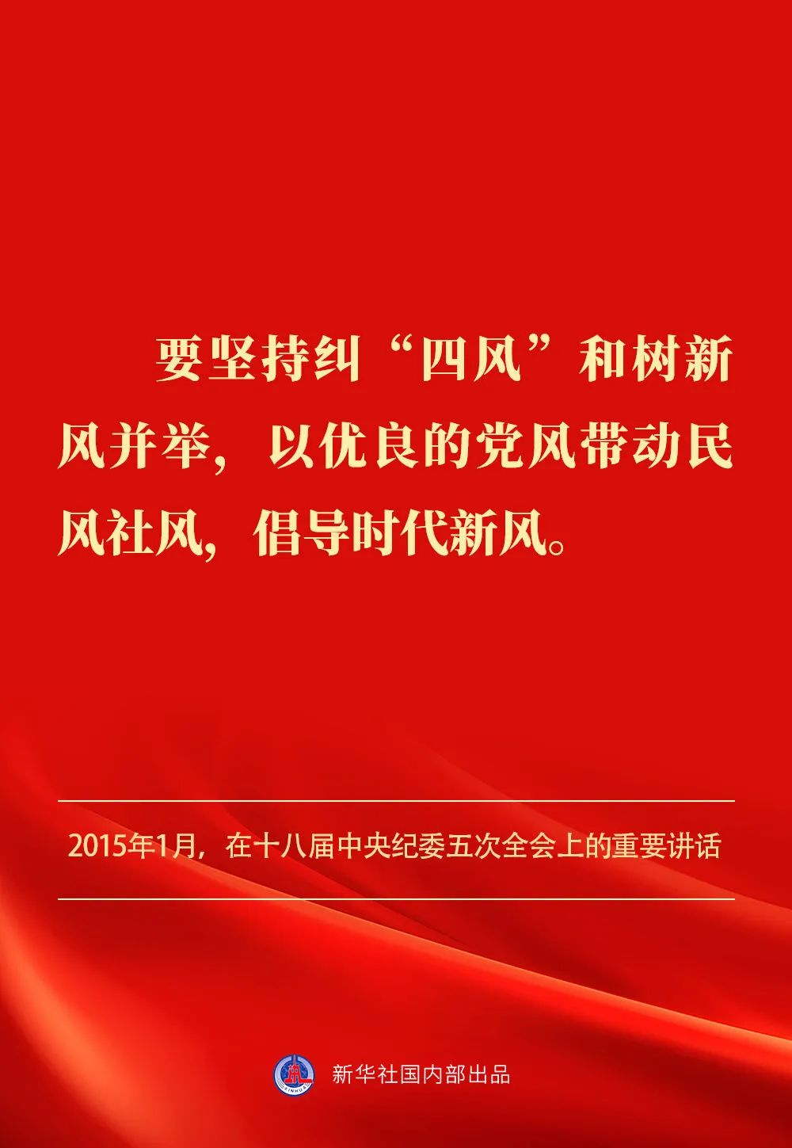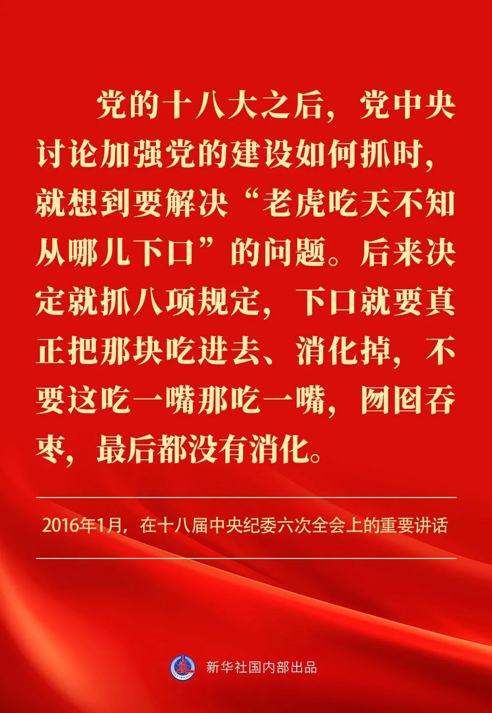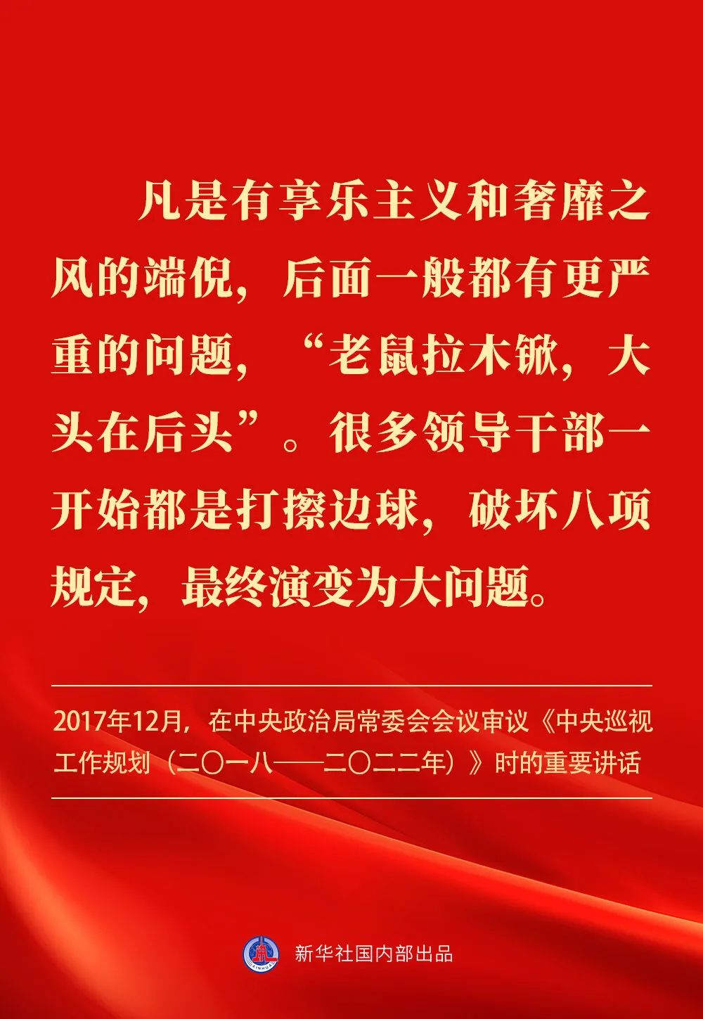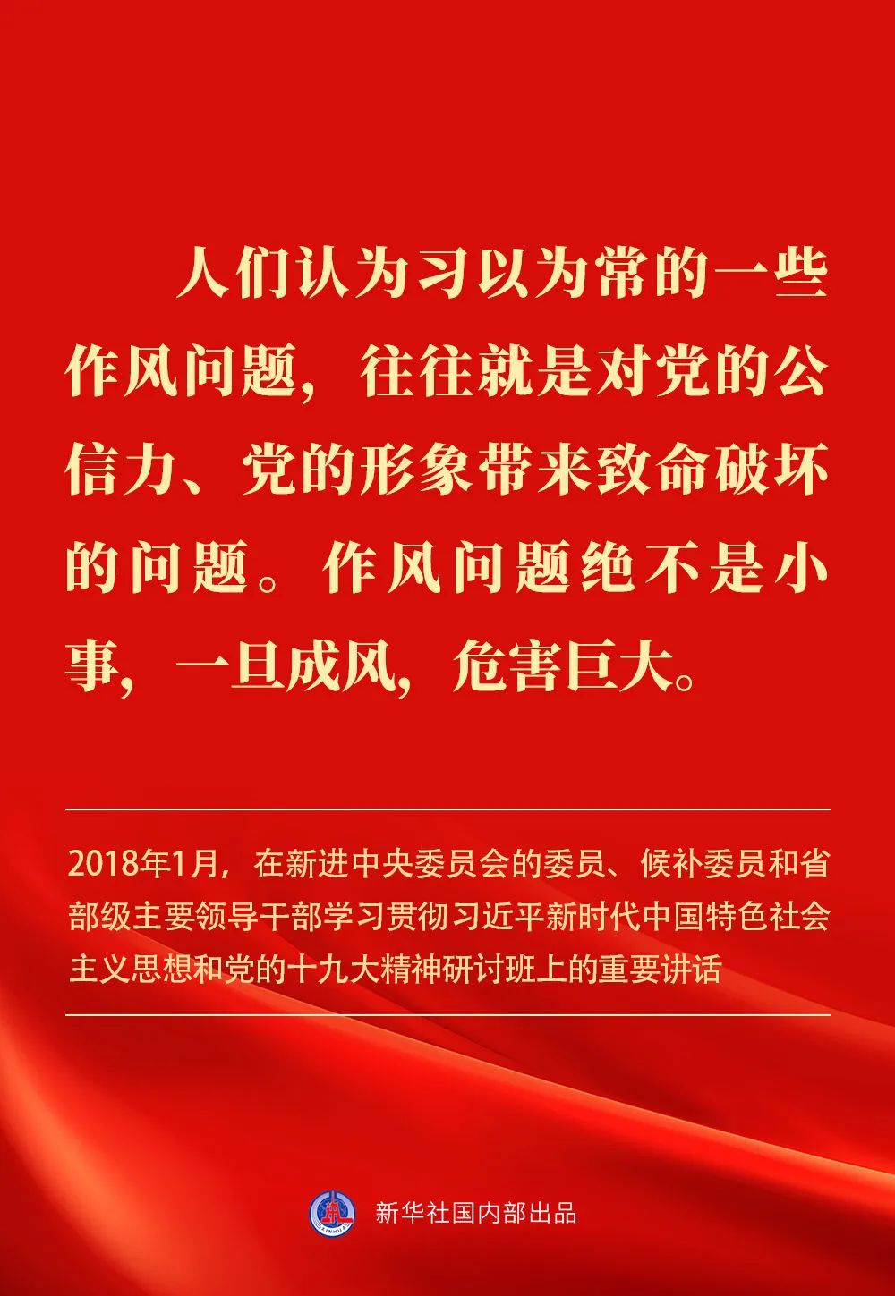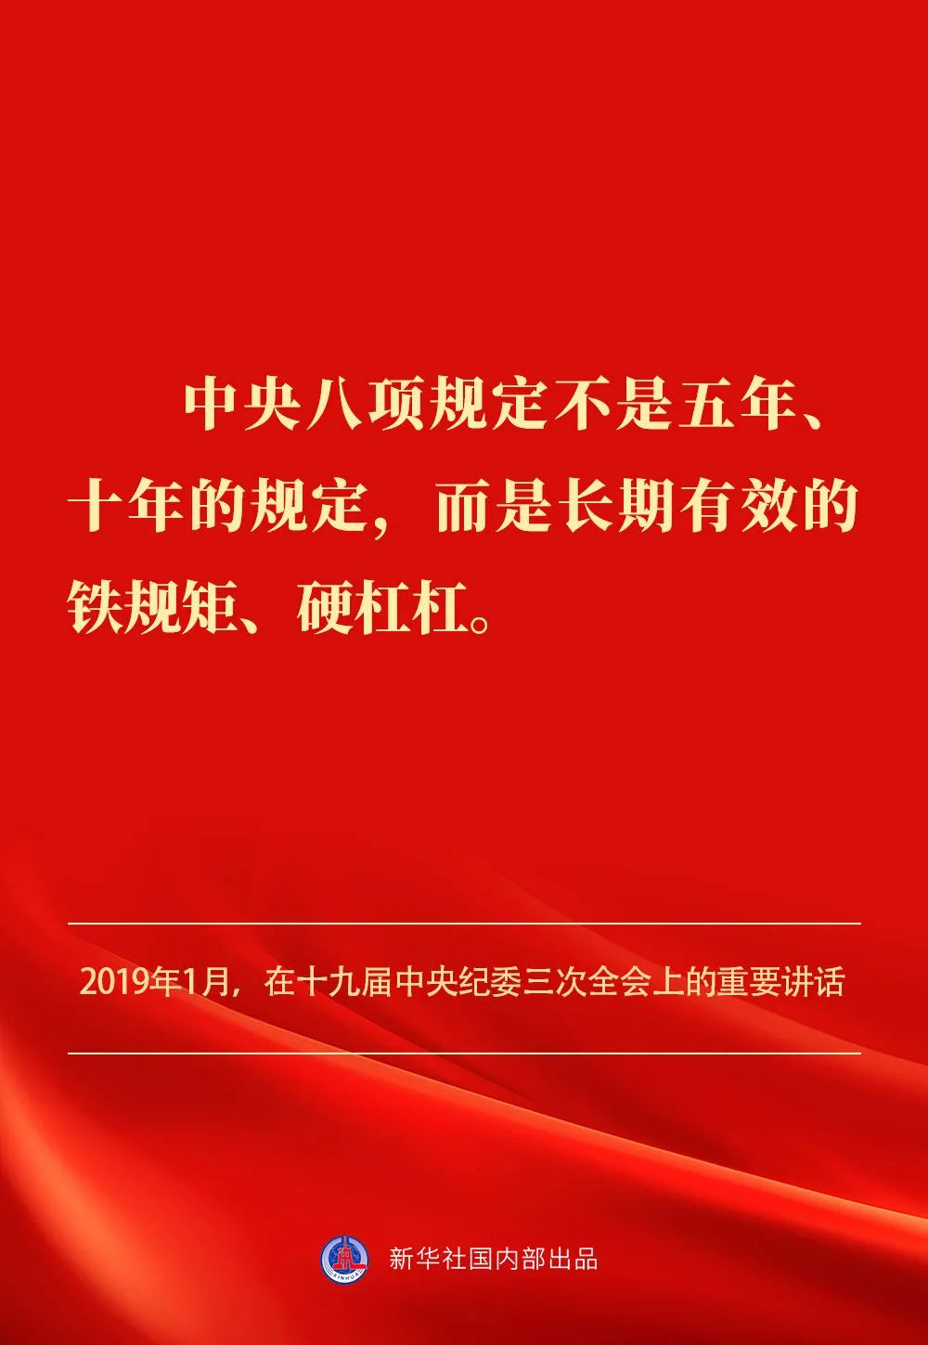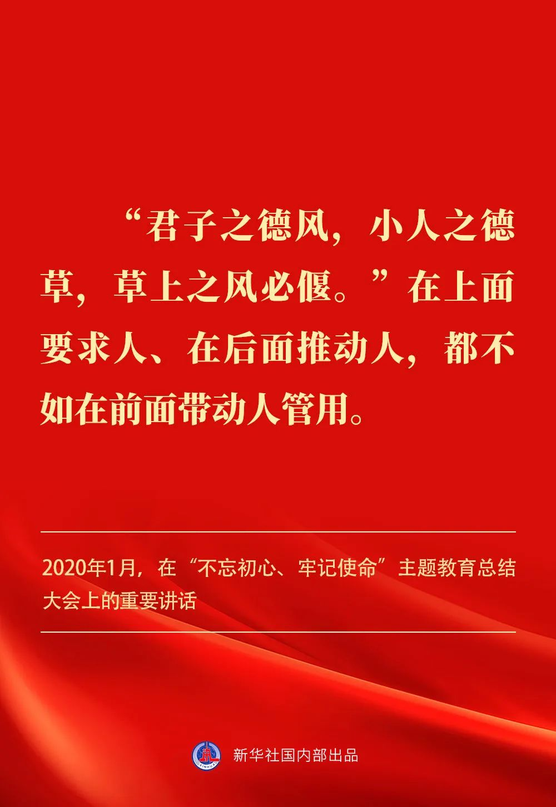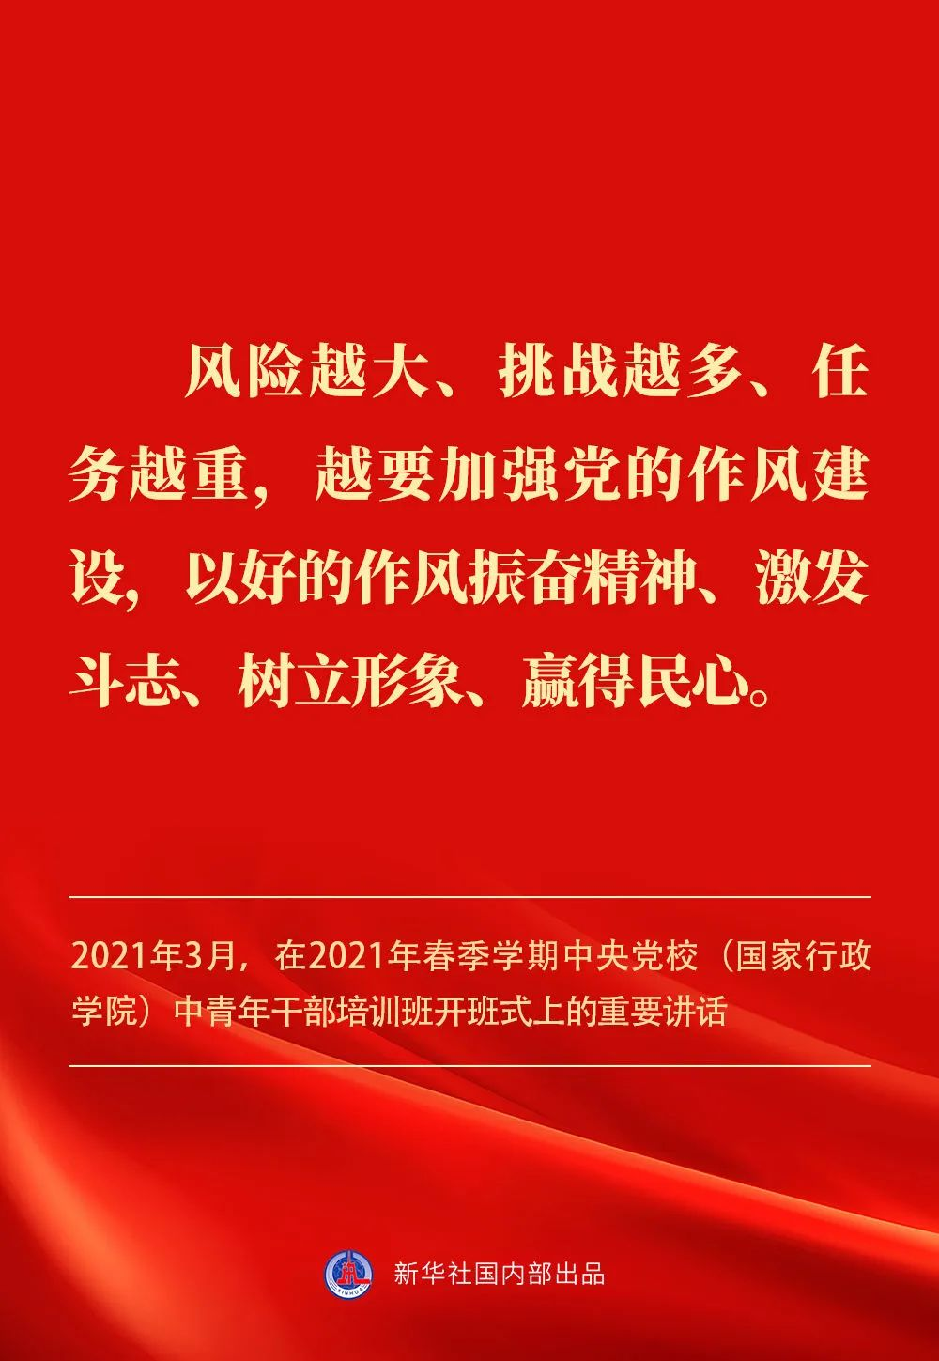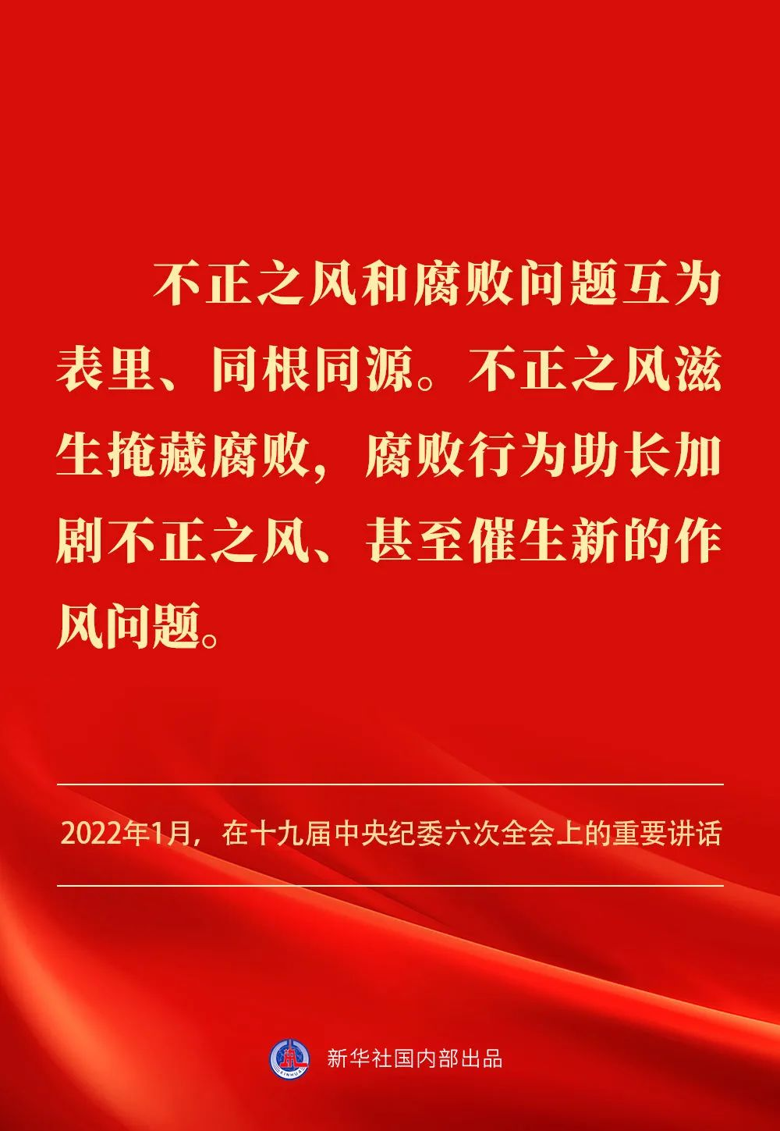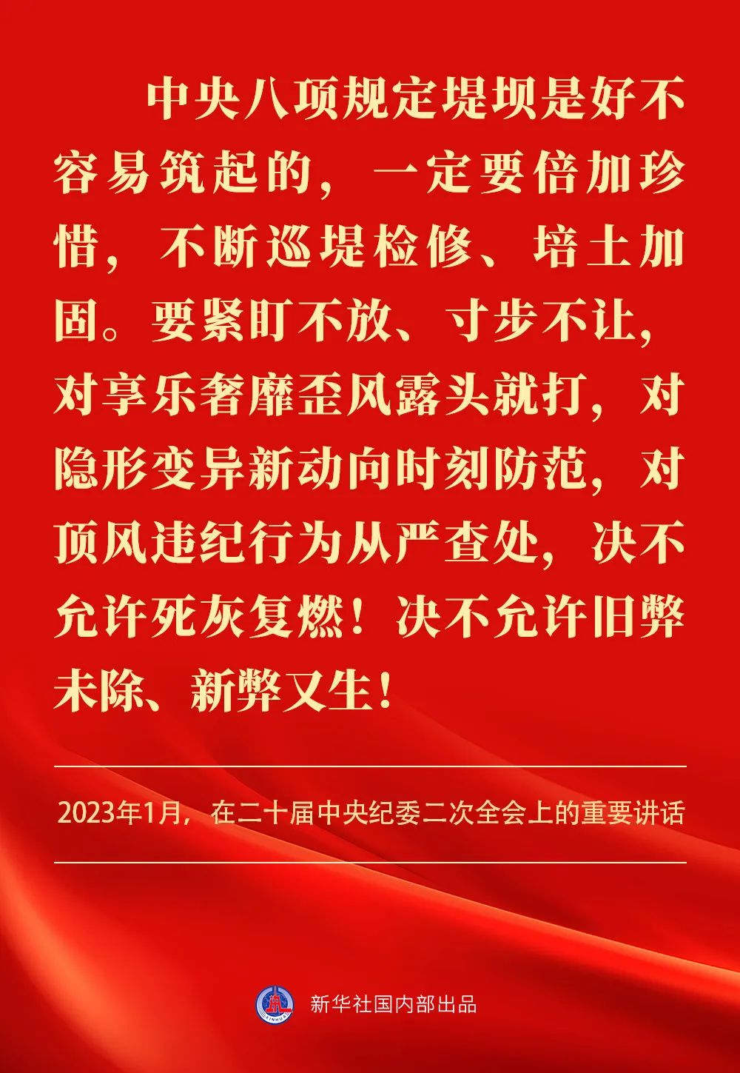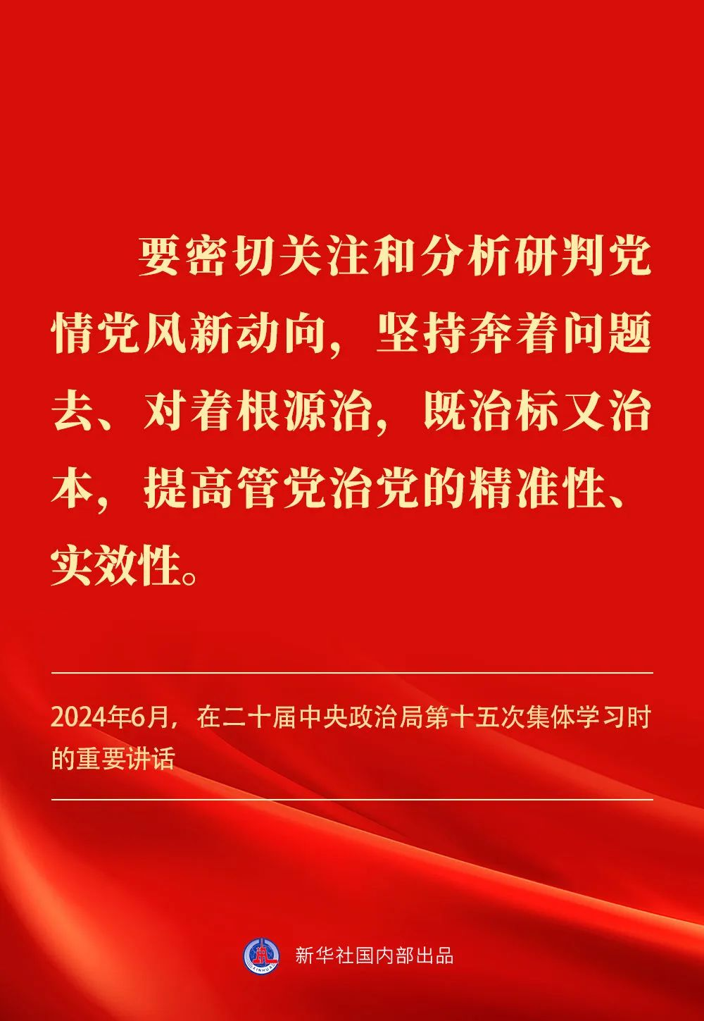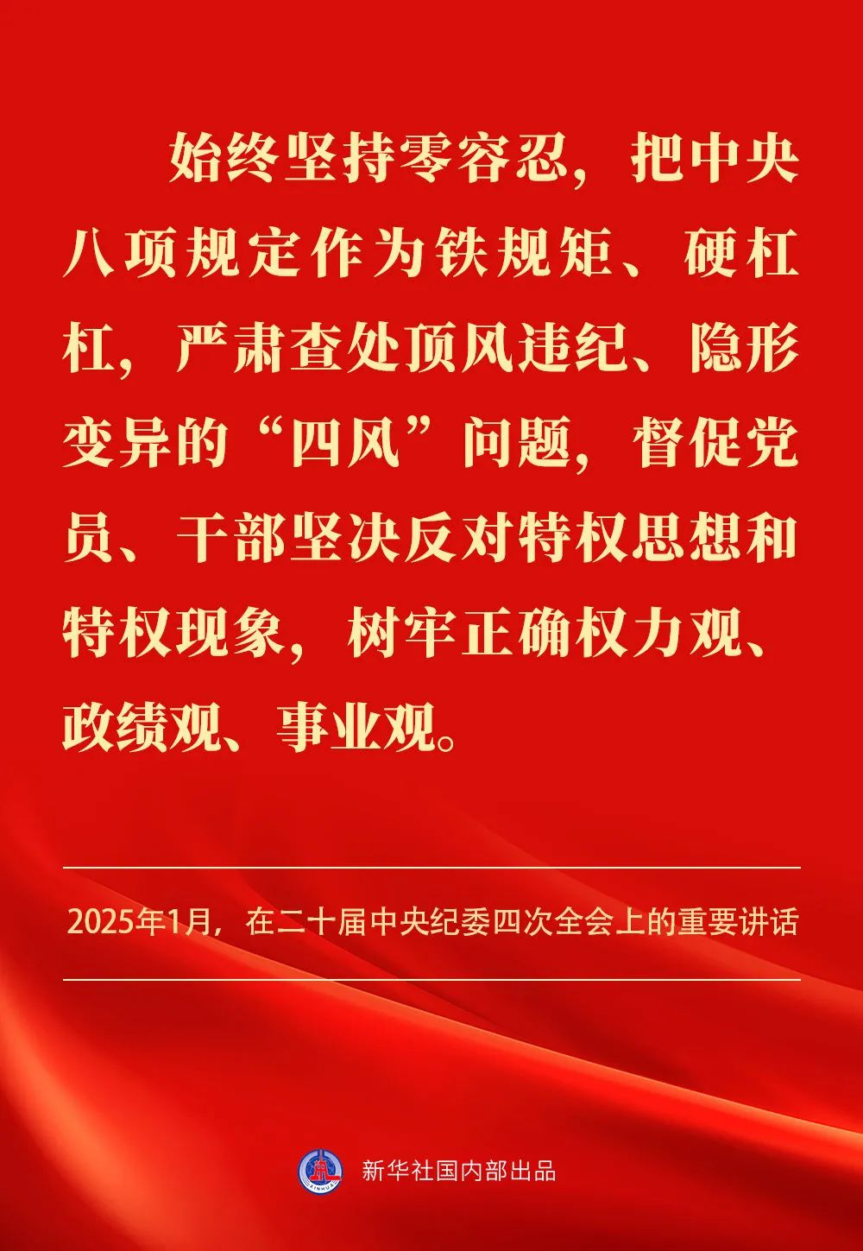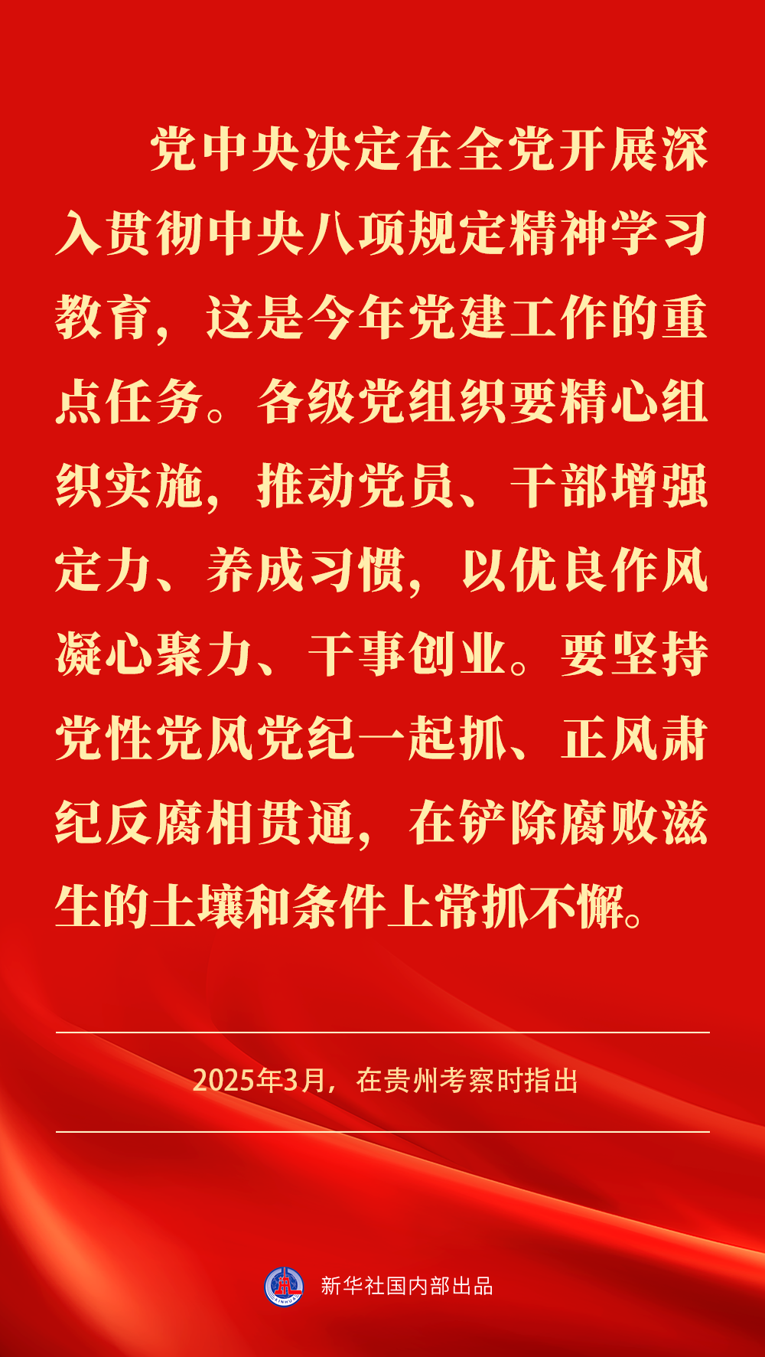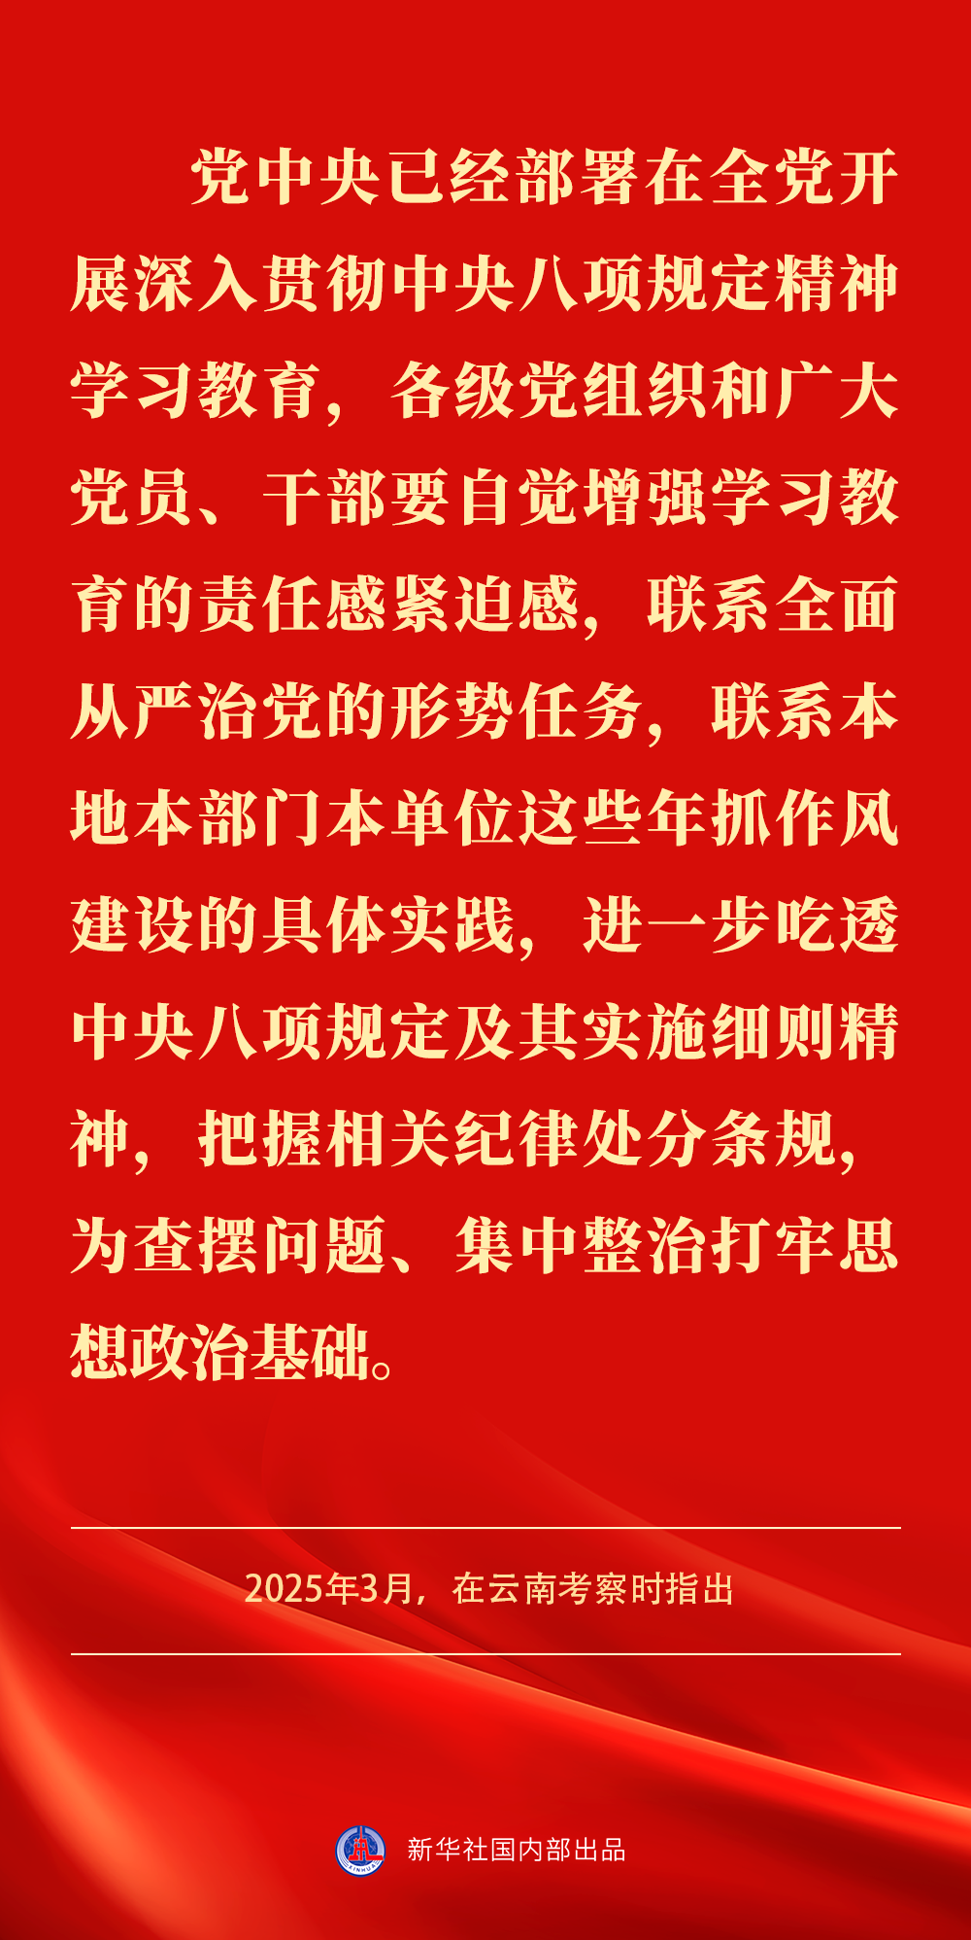

转载自新华社，转自教育部政务新媒体“微言教育”